Actividad 1 - Diseño y operaciones CRUD en Bases de datos NoSQL

MongoDB Blue Lock

Bryan Felipe Celis Arcila

Noviembre 2024

Id 100159764

Corporación Universitaria Iberoamericana

Ingeniería de Software Virtual

Bases de datos Avanzadas

Docente Jorge Castañeda**Resumen**

En el desarrollo de esta actividad abordaremos el desarrollo y manejo de bases de datos utilizando MongoDB, una herramienta de almacenamiento NoSQL ampliamente utilizada en sistemas modernos debido a su flexibilidad y escalabilidad. Se analizarán sus características principales, como el modelo basado en documentos y su enfoque en datos no relacionales.**Tabla de Contenidos**

Presentación

Resumen

Tabla de contenido

Torneo

Crud para gestionar

Conclusiones

Bibliografía

**Torneo**

En el desarrollo del siguiente campeonato seguiremos con la db de un torneo de Futbol de 4 equipos en formato todos contra todos. Cada equipo juega contra los demás, donde se tendrá en cuenta los partidos jugados, ganados, perdidos y los puntos que definirán a un campeón.

Cada equipo esta conformado por 5 jugadores 2 delanteros, un defensa, un portero y un suplente.

Jugador

Los equipos cuentan con nombre “String” resultados tomados de la tabla de posiciones y un identificar de equipo.

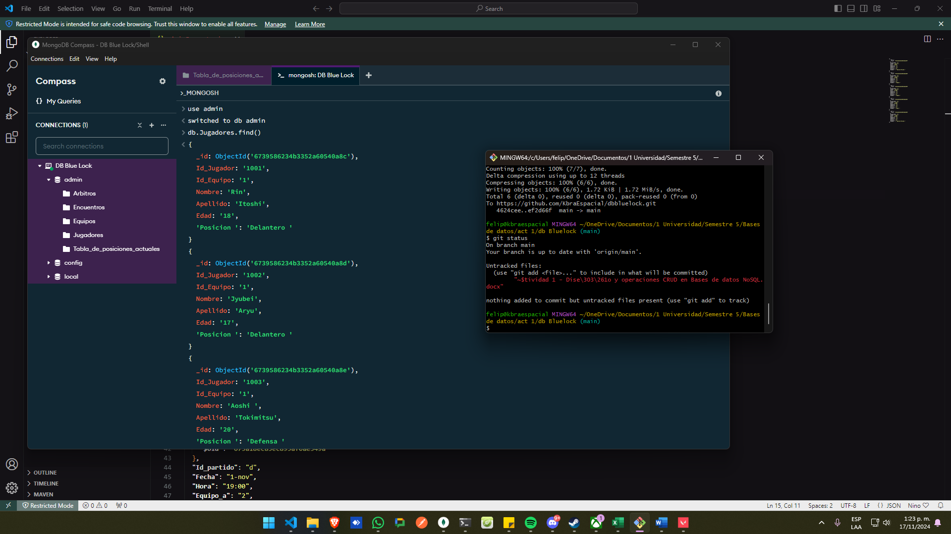

Enlace del Repositorio: <https://github.com/KbraEspacial/dbbluelock>

Video de Youtube:

**Conclusiones**

Trabajar con MongoDB ayuda a comprender el modelo de bases de datos NoSQL, donde la flexibilidad de los documentos en formato JSON facilita la manipulación y almacenamiento de datos sin la rigidez de esquemas predefinidos. Esto es ideal para aprender a manejar datos dinámicos y estructurados de forma heterogénea.

El uso de agregaciones, índices y operadores de MongoDB permite desarrollar habilidades en consultas complejas, optimización del rendimiento y análisis de datos, enriqueciendo el aprendizaje y las competencias en bases de datos modernas

**Lista de referencias**

# Sarasa, A. (2016). *Introducción a las bases de datos NoSQL usando MongoDB*. Editorial UOC.

Plataforma subida: github.com